2017 жылдың 9 ақпаны күні сағат 16.00-де аудандық білім бөлімінің ұсынысы бойынша Көркем негізгі мектебінде жалпы мектепішілік ата-аналар жиналысы өткізілді.Жиналыстың мақсаты: әлеуметтік желіде кеңінен тарап кеткен жеткіншектерді суицидке итермелейтін #тихийдом, #морекитов, #хочувигру, #млечныйпуть, #синийкит т.б.с. ойындар жайлы ескертулер бере отырып, бала тәрбиесі жайлы ата-аналарға психологиялық кеңестер беру.
Жалпы жиналысқа ата-аналар толық қатысты.
Жиналыс барысында:
- Баяндама: тәрбие ісінің меңгерушісі Жаркынбекова Жанаргүл Оралбайқызы бала тәрбиесі жайлы баяндама оқыды. 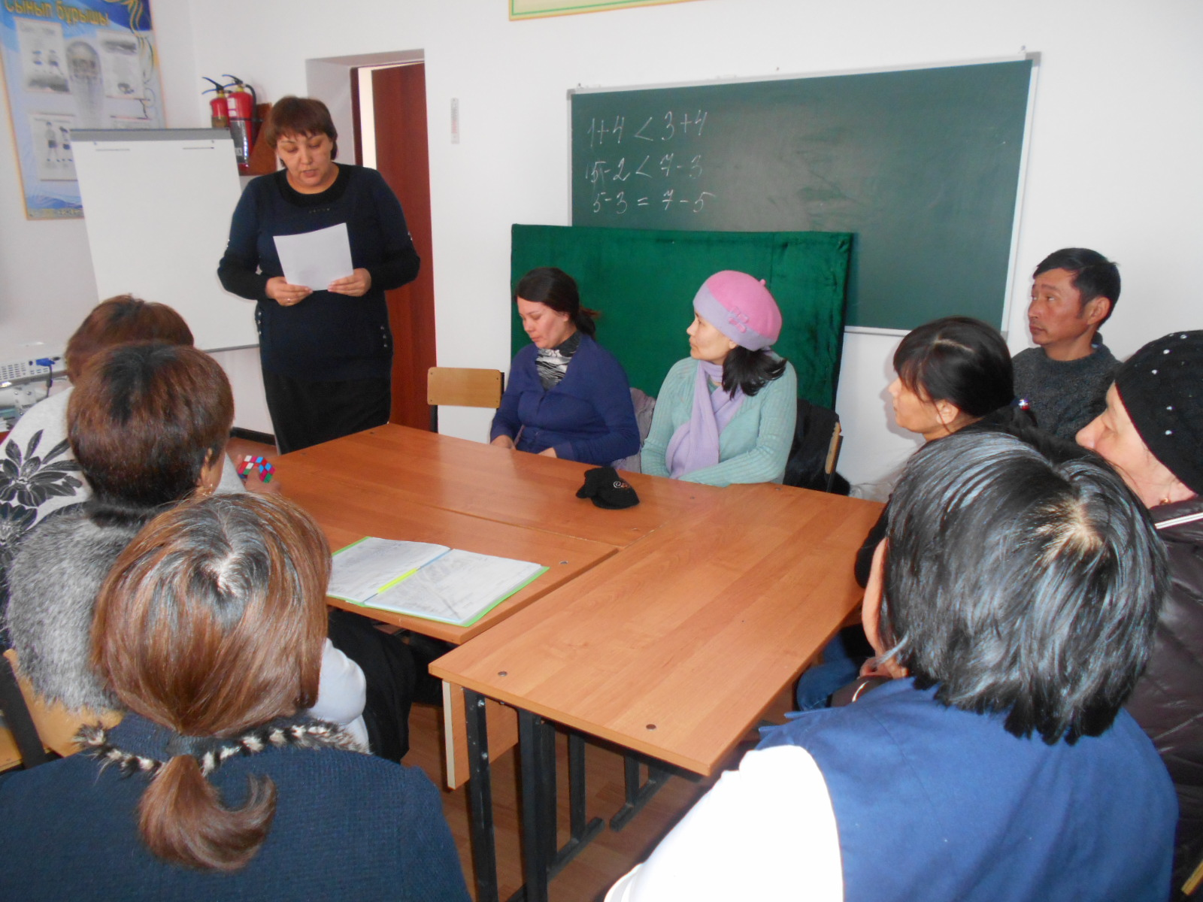
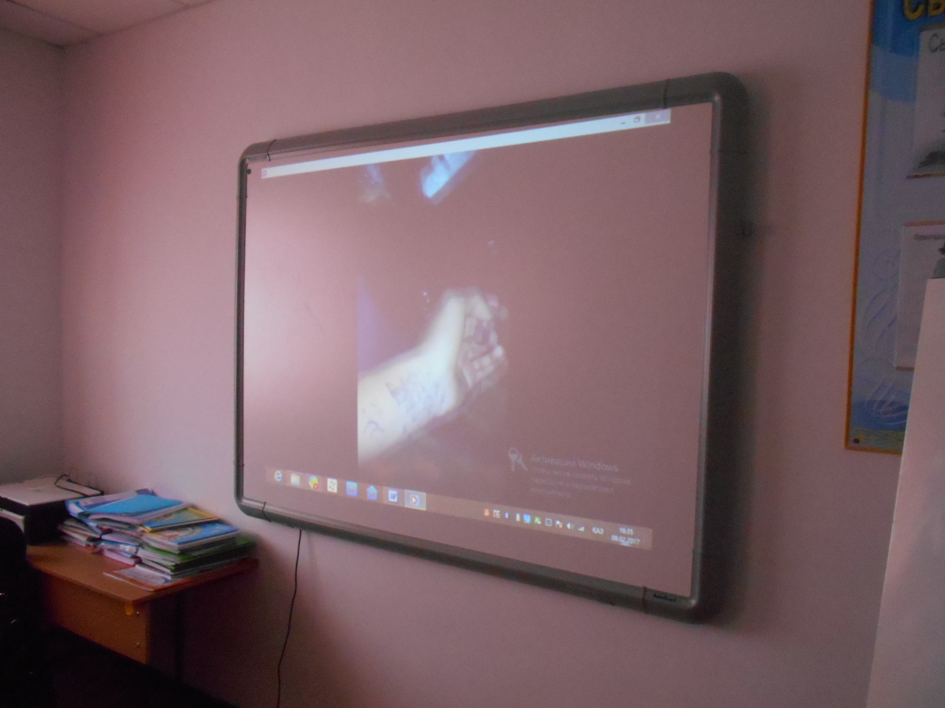
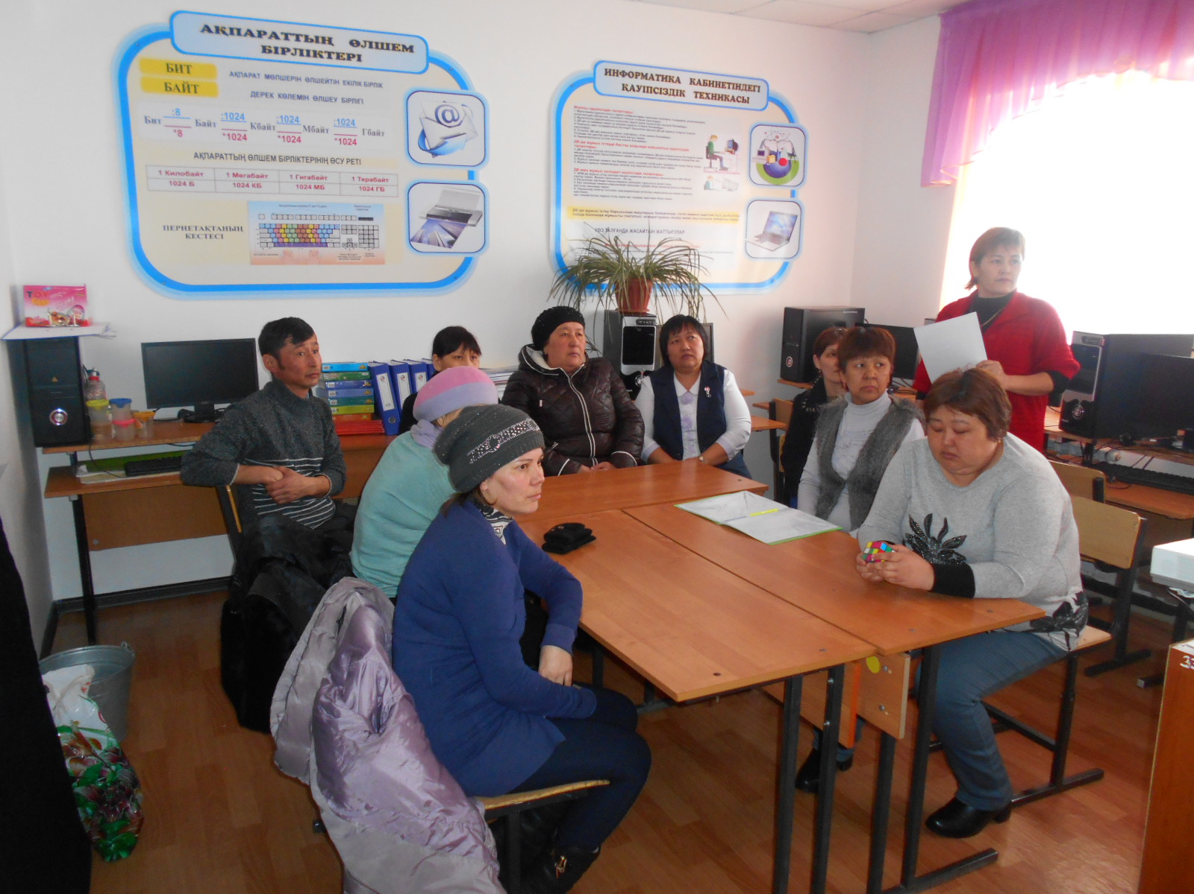

2. Мектеп психолыгы Муканова Ризвангүл Жұмабайқызы ата-аналарға қазіргі әлеуметтік желідегі суицидке бейімдейтін ойындар жайлы ата-аналарға «Суицидтің алдын алу » атты дәріс оқыды.Тақырыпқа сай бейнебаян көрсетіп,психологиялық кеңестер берді.

- Әр-түрлі мәселелер

Оқушылардың гигиеналық тазалығына тоқталды.

Қорытынды: Оқушылардың білім деңгейінің көтерілуіне және әлеуметтік желілердегі ойындарға тыйым салуға,балалардың бос уақытарын тиімді ұйымдастыруға ата-ана толықтай жауап берілуіне уәде етті.

Орындаған: Муканова Ризвангуль Жумабаевна
тел. 2-33-03

